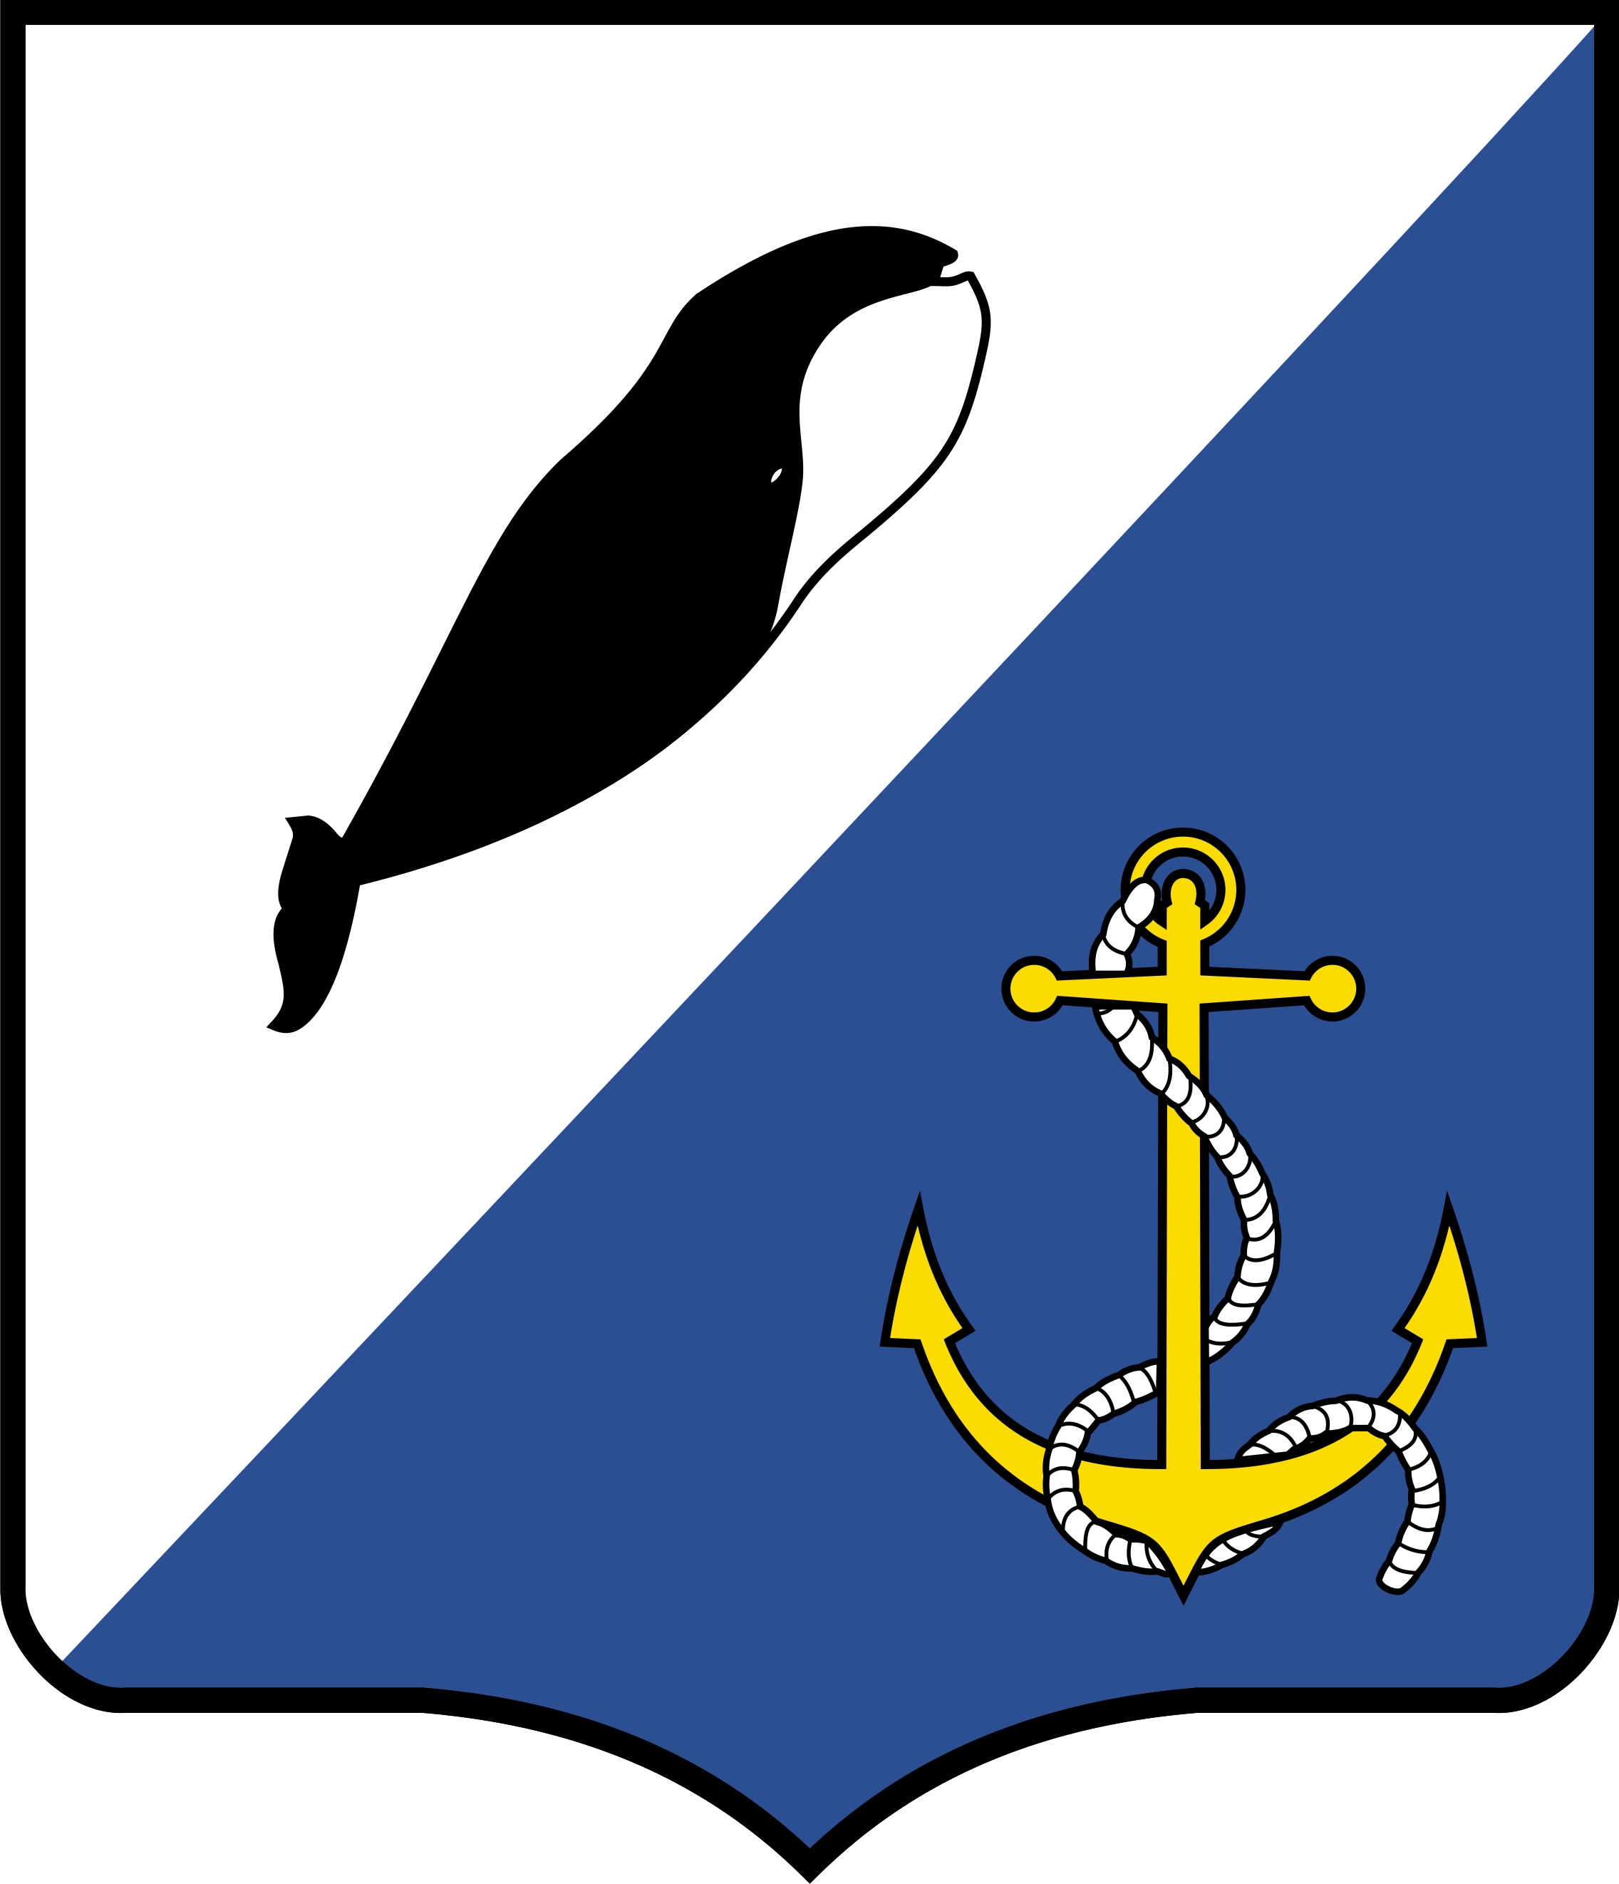

УПРАВЛЕНИЕ СОЦИАЛЬНОЙ ПОЛИТИКИ
АДМИНИСТРАЦИИ ПРОВИДЕНСКОГО МУНИЦИПАЛЬНОГО РАЙОНА ЧУКОТСКОГО АВТНОМНОГО ОКРУГА

ПРИКАЗ

от 24.11.2015г. | № 154 | п. Провидения

Об утверждении Порядка начисления, взимания и расходования платы, взимаемой с родителей (законных представителей) за присмотр и уход за детьми, осваивающими образовательные программы дошкольного образования в образовательных организациях Провиденского городского округа

В целях реализации части 34 статьи 2, статьи 65 Федерального закона от 29 декабря 2012 г. N 273-ФЗ "Об образовании в Российской Федерации", Постановления Правительства Чукотского АО от 12 октября 2015 года № 492 «Об установлении максимального размера родительской платы за присмотр и уход за детьми в государственных и муниципальных образовательных организациях Чукотского автономного округа, реализующих основную общеобразовательную программу дошкольного образования», Постановления администрации Провиденского муниципального района от 22 октября 2015 г № 248, О размере платы, взимаемой с родителей (законных представителей) за присмотр и уход за детьми в муниципальных организациях Провиденского городского округа, реализующих образовательную программу дошкольного образования, руководствуясь Положением об Управлении социальной политики администрации Провиденского муниципального района,

ПРИКАЗЫВАЮ:

1. Утвердить Порядок начисления, взимания и расходования платы, взимаемой с родителей (законных представителей) за присмотр и уход за детьми, осваивающими образовательные программы дошкольного образования в образовательных организациях Провиденского городского округа, согласно Приложению к настоящему постановлению.
2. Руководителю Муниципального бюджетного дошкольного образовательного учреждени "Детский сад "Кораблик" поселка Провидения":
2.1. Руководствоваться в своей работе Порядком, утвержденным пунктом 1 настоящего приказа;
2.2. Привести локальные нормативные акты образовательных организаций и договоры с родителями (законными представителями) в соответствие с настоящим приказа.
3. Разместить данный приказ на официальном сайте администрации Провиденского муниципального района.
4. Приказ вступает в силу с 01 января 2016 года
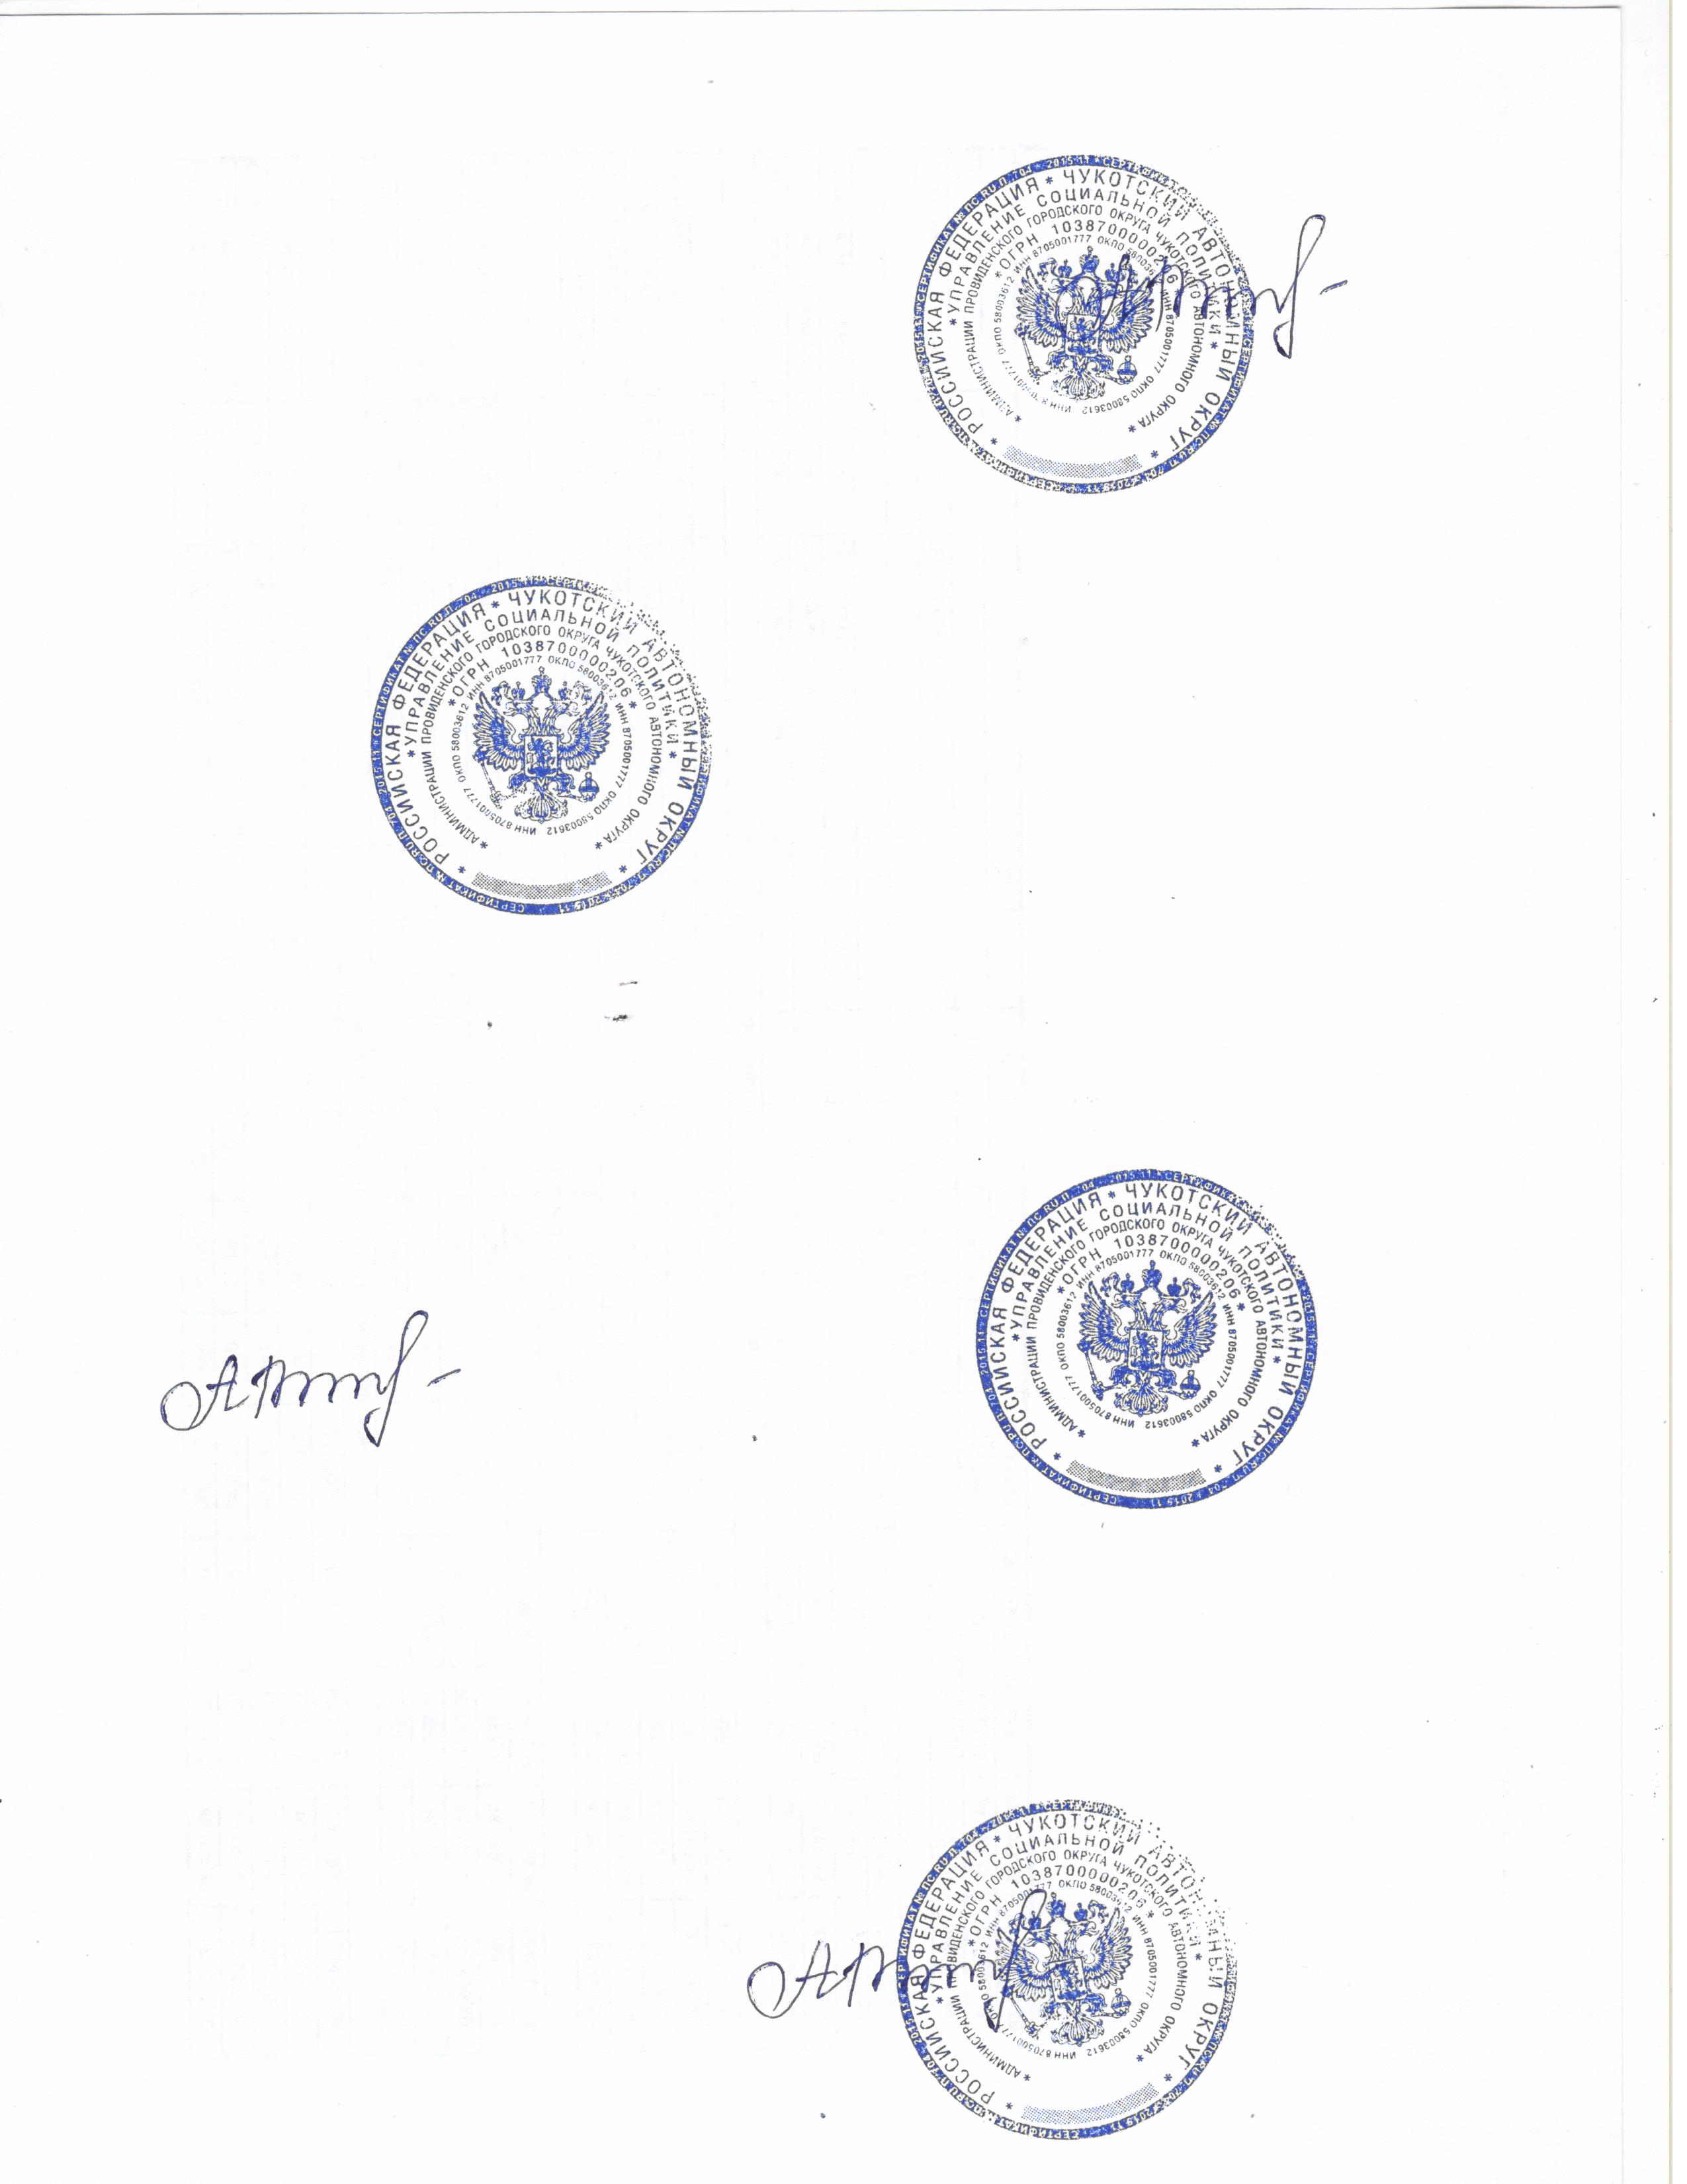
5. Контроль за исполнением настоящего постановления возложить на заместителя начальника Управления социальной политики Администрации Провиденского муниципального района В.В.Носовского.

Начальник Управления В.Н.Альшевская

Приложение 1
к приказу Управления социальной политики администрации Провиденского муниципального района от 24.11.2015 г. № 154

Порядок начисления, взимания и расходования платы, взимаемой с родителей (законных представителей) за присмотр и уход за детьми, осваивающими образовательные программы дошкольного образования в образовательных организациях Провиденского городского округа

1. Общие положения

1.1. Настоящий Порядок регулирует начисление, взимание и расходование платы, взимаемой с родителей (законных представителей) за присмотр и уход за детьми, осваивающими образовательные программы дошкольного образования в организациях, осуществляющих образовательную деятельность, расположенных в городском поселении Провидения (далее - родительская плата, МДОУ соответственно), условия ее внесения и распределения, и определяет случаи и порядок снижения размера родительской платы или невзимания ее с отдельных категорий родителей (законных представителей).
1.2. В настоящем Порядке под присмотром и уходом за детьми в дошкольных организациях понимается комплекс мер по организации питания и хозяйственно-бытового обслуживания детей, обеспечению соблюдения ими личной гигиены и режима дня.
1.3. Родительскую плату и ее размер устанавливает Учредитель образовательных организаций.
1.4. Родительская плата зачисляется на лицевой счет образовательной организации, открытый в Управлении Федерального казначейства по Чукотскому автономному округу (далее - лицевой счет образовательной организации), и является внебюджетным доходом образовательной организации.
1.5. В целях материальной поддержки воспитания и обучения детей, посещающих МДОУ, родителям (законным представителям) выплачивается компенсация части родительской платы, в размере и порядке, устанавливаемом Правительством Чукотского автономного округа.

2. Начисление, взимание и условия внесения родительской платы

2.1. Родительская плата за присмотр и уход за детьми в МБДОУ взимается на основании договора между МБДОУ и родителями (законными представителями) ребенка.
2.2. Договор составляется в двух экземплярах, один из которых находится в МДОУ, другой - у родителей (законных представителей).
2.3. До заключения договора МДОУ обязано ознакомить родителей (законных представителей) со следующей информацией путем размещения в удобном для обозрения месте и на официальном сайте МДОУ в сети Интернет:
- копия Устава;
- копия лицензии на осуществление образовательной деятельности;
- комплекс программ и методических разработок, используемых в процессе реализации образовательной программы МДОУ;
- копия Положения о порядке установления, взимания и расходования родительской платы за присмотр и уход за ребенком в МДОУ.
2.4. Родительская плата взимается за фактическое количество дней посещения ребенком образовательного учреждения, в расчет не включаются праздничные дни, а также дни, пропущенные ребенком по следующим причинам:
- болезнь ребенка, подтвержденная справкой медицинского учреждения;
- закрытие образовательной организации на карантин;
- отпуск родителей (законных представителей) по их заявлению о непосещении ребенком образовательной организации в данный период;
- отсутствие до 5 дней (за исключением выходных и праздничных дней) (СанПиН 2.4.1.3049-13 п. 11.3);
- закрытие образовательной организации для проведения плановых и внеплановых ремонтных работ.
В иных случаях непосещения ребенком МДОУ расчет родительской платы производится в полном объеме.
2.5. Родительская плата за присмотр и уход за детьми в МДОУ вносится ежемесячно за текущий месяц не позднее 10-го числа следующего месяца. В случае непосещения МДОУ ребенком, перерасчет родительской платы производится из расчета фактической посещаемости.
2.6 Перерасчет родительской платы производится на основании предоставленных подтверждающих документов за текущий финансовый год.
2.7. Ответственность за своевременное поступление родительской платы за присмотр и уход за детьми в учреждении возлагается на руководителя МДОУ.
2.8. В случае задолженности по родительской плате (более 90 календарных дней) долг может быть взыскан с родителей (законных представителей) в судебном порядке в соответствии с требованиями действующего законодательства Российской Федерации.
2.9. В случае выбытия ребенка из МДОУ, возврат родительской платы (ее части) родителям (законным представителям) производится на основании письменного заявления родителя (законного представителя). Заявление, приказ руководителя МДОУ об отчислении ребенка, вместе с табелем учета посещаемости детей направляются учреждением в бухгалтерию. Возврат родительской платы (ее части) производится посредством перечисления средств с лицевых счетов МДОУ на лицевые счета родителей (законных представителей), а также через кассу МДОУ. В случае полной выплаты родителям (законным представителям) компенсации части родительской платы на момент обращения о возврате родительской платы, сумма выплаченной компенсации части родительской платы возвращается на лицевой счет МДОУ, рассчитанной пропорционально дням посещения учреждения ребенком

3. Расходование и распределение родительской платы

3.1. Расходование средств родительской платы, полученных от родителей (законных представителей) за присмотр и уход за детьми в МДОУ, осуществляется в соответствии со следующим перечнем показателей, согласно плану финансово-хозяйственной деятельности МДОУ утвержденному Учредителем:
3.1.1. Сумма средств, полученная в качестве родительской платы, направляется на:
- оплату расходов, связанных с питанием детей, обеспечивая полноценное и качественное питание в соответствии с санитарными нормами и правилами, предъявляемыми к организации питания в МДОУ.
- на приобретение оборудования, мебели и посуды, необходимых для организации питания и приема пищи воспитанников в учреждении;
- на приобретение оборудования и мебели, необходимых для организации стирки и ухода за постельным бельем и иными вещами;
- на приобретение оборудования и мебели в медицинский кабинет;
- на приобретение оборудования и мебели в групповые ячейки;
- на приобретение и обслуживание программного обеспечения;
- на оказание услуг по ремонту, обслуживанию и установке бытовой техники и оборудования, находящихся в помещениях пищеблока, медицинского кабинета, постирочной, туалетной комнаты, а также приобретение запасных частей к данному оборудованию;
- на приобретение материальных запасов, необходимых для присмотра и ухода за ребенком в МДОУ: моющие и дезинфицирующие средства, средства личной гигиены воспитанников, мягкий инвентарь, медикаменты, мелкий хозяйственный инвентарь, игрушки, прочие товары и материалы, необходимые для организации сна, отдыха и досуга детей;
- на оказание услуг по ремонту помещений, в которых осуществляется присмотр и уход.
3.2. Не допускается включение расходов на реализацию образовательной программы дошкольного образования, а также расходов на содержание недвижимого имущества образовательных организаций, реализующих образовательную программу дошкольного образования, в родительскую плату за присмотр и уход за ребенком в таких организациях.
3.3. Расходование родительской платы осуществляется в соответствии с планом финансово-хозяйственной деятельности образовательной организации.

4. Случаи и порядок снижения размера родительской платы или невзимания ее с отдельных категорий родителей (законных представителей)

4.1. Размер родительской платы снижается на семьдесят процентов для родителей (законных представителей) детей, посещающих МДОУ, имеющих трех и более детей.
4.1. Снижается родительская плата, для родителей (законных представителей), имеющих статус малоимущая семья, подтверждённый органами социальной поддержки населения в Провиденском городском округе до пятидесяти процентов на одного ребенка.
4.2. Не взимается родительская плата за присмотр и уход за детьми-инвалидами, детьми-сиротами и детьми, оставшимися без попечения родителей, а также за детьми с туберкулезной интоксикацией, обучающимися в муниципальных образовательных организациях Провиденского городского округа, реализующих основную общеобразовательную программу дошкольного образования.
4.3. Не взимается родительская плата в муниципальных организациях Провиденского городского округа, реализующих основную общеобразовательную программу дошкольного образования, расположенных в сельских поселениях.
Родительская плата не взимается на основании представленных родителями (законными представителями) в образовательную организацию следующих документов:
- копии паспорта (с предъявлением оригинала);
- заявления о невзимании родительской платы;
- копии свидетельства о рождении ребенка (детей) (с предъявлением оригинала);
- копии договора о передаче ребенка (детей) на воспитание в семью, либо выписки из решения органа опеки и попечительства об учреждении над ребенком (детьми) опеки;
- справки из медицинского учреждения, подтверждающей ограничение возможностей здоровья, либо туберкулезной интоксикации у ребенка (детей);
- справки из учреждения социальной поддержки населения, подтверждающей статус малообеспеченной семьи.
4.5. К детям, указанным в разделе 4 настоящего Порядка, относятся:
1) дети, находящиеся на иждивении и не достигшие 18-летнего возраста;
2) дети в возрасте от 18 до 23 лет (не состоящие в браке), обучающиеся по очной форме обучения, в том числе в негосударственных образовательных организациях, независимо от факта совместного проживания с родителями (законными представителями).
Не учитываются в семье дети, в отношении которых оба родителя (родитель - в неполной семье) лишены родительских прав, и дети, находящиеся на полном государственном обеспечении.
4.6. Образовательная организация составляет реестр детей и их родителей (законных представителей), имеющих право на снижение размера родительской платы или ее невзимание, и направляет его в централизованную бухгалтерию Управления социальной политики администрации Провиденского городского округа в начале каждого календарного года и, в случае каких-либо изменений в реестре, сообщает об этом в текущем месяце.
4.7. Родители (законные представители) вправе:
1) отказаться от снижения родительской платы или ее невзимания;
2) выбрать одно из оснований (при наличии двух или более двух) для предоставления права на снижение родительской платы или ее невзимание, по которому и будет совершено снижение родительской платы или ее невзимание.
4.8. При наступлении обстоятельств, влекущих изменение размера снижения родительской платы или прекращение права на ее невзимание, один из родителей (законных представителей) обязан известить об этом руководителя образовательной организации в течение десяти календарных дней с момента наступления таких обстоятельств.
4.9. Изменение размера снижения родительской платы или прекращение права на ее невзимание наступает с первого числа месяца, следующего за месяцем, в котором наступили соответствующие обстоятельства.

5. Выплата компенсации части родительской платы

5.1. Выплата компенсации части родительской платы осуществляется в соответствии с Порядком назначения и выплаты компенсации части родительской платы за присмотр и уход за детьми в образовательных организациях Чукотского автономного округа, реализующих образовательную программу дошкольного образования, утвержденным постановлением Правительства Чукотского автономного округа от 15 января 2014 г. N 10.
5.2. Уполномоченным органом, ответственным за перечисление компенсации части родительской платы образовательным организациям, является Управление социальной политики администрации Провиденского городского округа.

6. Заключительные положения

6.1. Контроль и ответственность за своевременным поступлением, распределением и расходованием родительской платы возлагается на руководителя МДОУ.
6.2. Контроль и ответственность за правильность начисления родительской платы и выплаты компенсации ее части возлагается на централизованную бухгалтерию Управления социальной политики администрации Провиденского городского округа.
6.3. Ответственность за своевременность и достоверность предоставляемых сведений, а также подлинность документов, в которых они содержатся, несут родители (законные представители).
6.4. Наличие недостоверных сведений в предоставляемых родителями (законными представителями) документах, служит поводом для отказа снижения размера родительской платы или ее невзимания.

